 | Módulo: Programación multimedia y dispositivos móviles  Ciclo: Desarrollo de Aplicaciones Multiplataforma

UNIDAD DIDÁCTICA 2: Desarrollo de aplicaciones móviles

Actividad 2 – Consumo de APIs

Investigación

La API utilizada en esta aplicación es la Pokeapi: https://pokeapi.co/#google_vignette
Para su uso no he necesitado mucha investigación puesto que es una API con la que ya tengo experiencia en el uso de esta API, lo único que necesité hacer fue entrar en la página que propiamente te aporta un método para probar la API para probar el endpoint de search y el endpoint base y asegurarme de que me daría lo necesario para el trabajo.
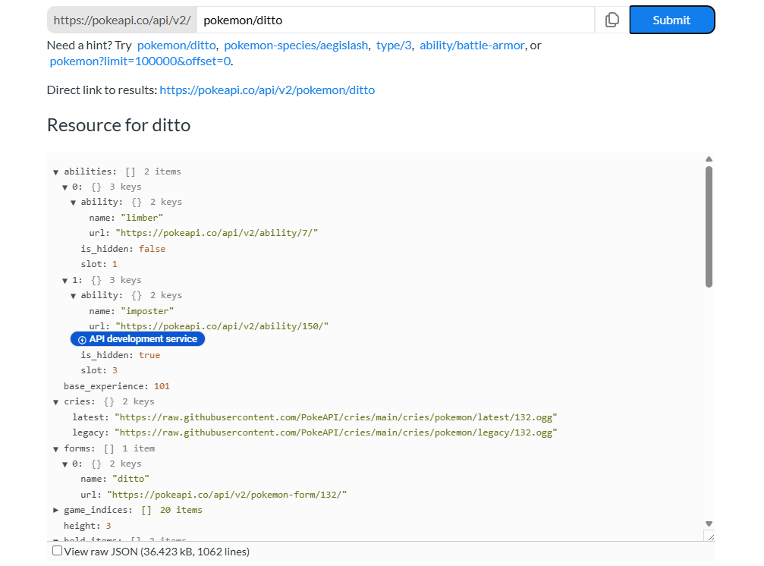

Recopilación de datos en la aplicación

DEEPWIKI? COMENTAR COMO DE LOS RESPONSES PASO LOS DATOS A LA APLICACIÓN

Lee las siguientes clases de mi aplicación y explicamelas parte por parte en el siguiente orden:
1-Pokemon data response
2- ApiSerice
3-Pokemon view holder
4-Pokemon adapter
5-Main acticity
6-Detail activity

Uso de datos en la aplicación

COMENTAR COMO USO LOS DATOS EN LA APLICACIÓN E IMPORTANTE EL TEMA DE CÓMO HAGO PARA USAR LO DEL OFFSET PARA OPTIMIZACION

